Bài tập lớn:
Năm học 2020-2021 (HK 2)
MÔ HÌNH THIẾT BỊ CƠ KHÍ ĐƠN GIẢN
Lưu ý: - Sinh viên cần phải đọc kỹ phần V và phần VI.
- Sinh viên chỉ nộp đúng hai file: (1) assignment-MSSV.cpp (MSSV là mã số sinh viên, tên file phải được viết thường, phải gộp tất cả các file mã nguồn thành 1 file duy nhất), (2) Phieuchamdiem-MSSV.xls. Tất cả các file nộp khác 2 file trên sẽ bị tự động xoá khi chấm bài.
- Chương trình demo chỉ mang tính tham khảo. Sinh viên không cần phải làm giống y hệt. Tuy nhiên, kết quả cần phải hợp lý và có tính thẩm mỹ
- MỤC TIÊU:
Bài tập lớn giúp sinh viên làm quen với một số kỹ năng trong đồ họa máy tính như:
- Biết cách mô hình hóa các đối tượng đơn giản
- Tạo các đối tượng phức hợp từ các đối tượng đơn giản
- Thực hành các phép biến đổi trên đối tượng
- Biết cách điều khiển camera
- Tô màu cho đối tượng (Lighting and Shading).

- XÂY DỰNG MÔ HÌNH:
Mô hình gồm sàn nhà và thiết bị cơ khí. Tham khảo hình sau:
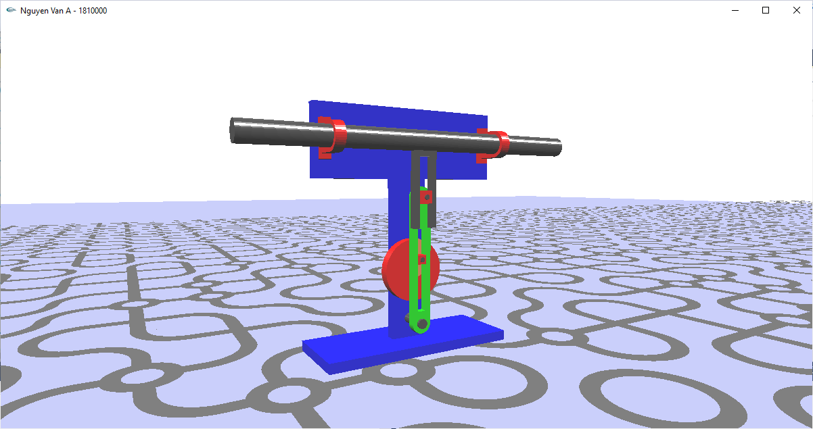

Hình 1. Demo kết quả

Thiết bị gồm các bộ phận tạm gọi như sau: (1) Giá đỡ, (2) Bàn quay, (3) Tay quay, (4) Thanh liên kết, (5) Chốt1, chốt 2, chốt 3 (6) Gối đỡ, (7) Thanh chữ U, (8) Thanh trượt
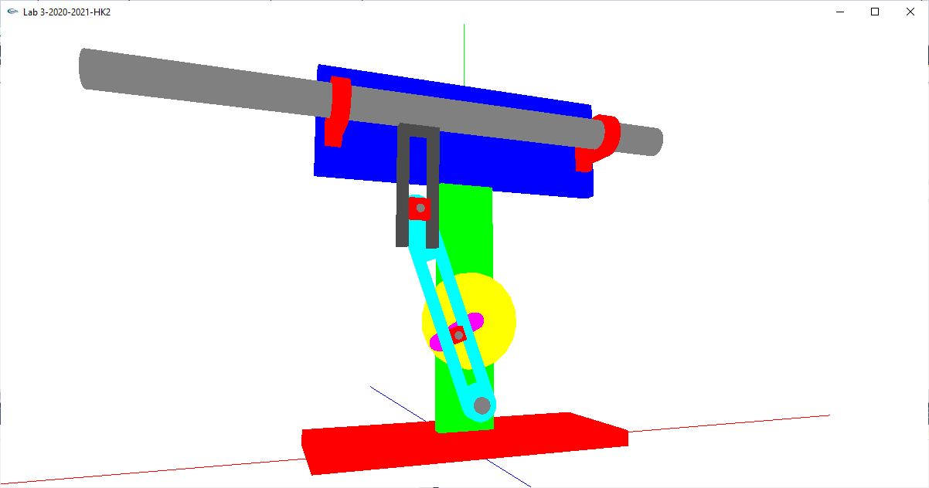
Thanh chữ U
Gối đỡ

Thanh trượt
Giá đỡ
Chốt 1

Bàn quay
Chốt 2

Tay quay
Thanh liên kết
Chốt 3

Hình 2. Mô hình thiết bị cơ khí

- Giá đỡ hình chữ I được tạo bởi 3 hình hộp.
- Bàn quay hình trụ được gắn vào giá đỡ. Khi bàn quay này quay xung quanh trục của nó → khiến cho tay quay chuyển động → khiến cho thanh liên kết chuyển động → khiến cho thanh chữ U và thanh trượt chuyển động.
- Tay quay được gắn cố định trên bàn quay.
- Chốt 3 là hình trụ, được gắn cố định vào giá đỡ.
- Thanh kiên kết có thể quay xung quanh chốt 3.
- Có 2 gối đỡ được gắn cố định vào giá đỡ.
- Thanh chữ U được gắn cố định vào thanh trượt.
- Thanh trượt có thể trượt trong gối đỡ.
- Chốt 1 và chốt 2 được cấu tạo từ một hình hộp chữ nhật và một hình trụ. Hình hộp chữ nhật có thể xoay xung quanh hình trụ.
- Vị trí của chốt 2 có thể được điều chỉnh

Nền nhà được lát ngẫu nhiên bởi 4 loại viên gạch sau (kiểu lát nền này được gọi là Truchet Tiling, sinh viên có thể tham khảo trên mạng bằng cách tra từ khóa Truchet Tiles)





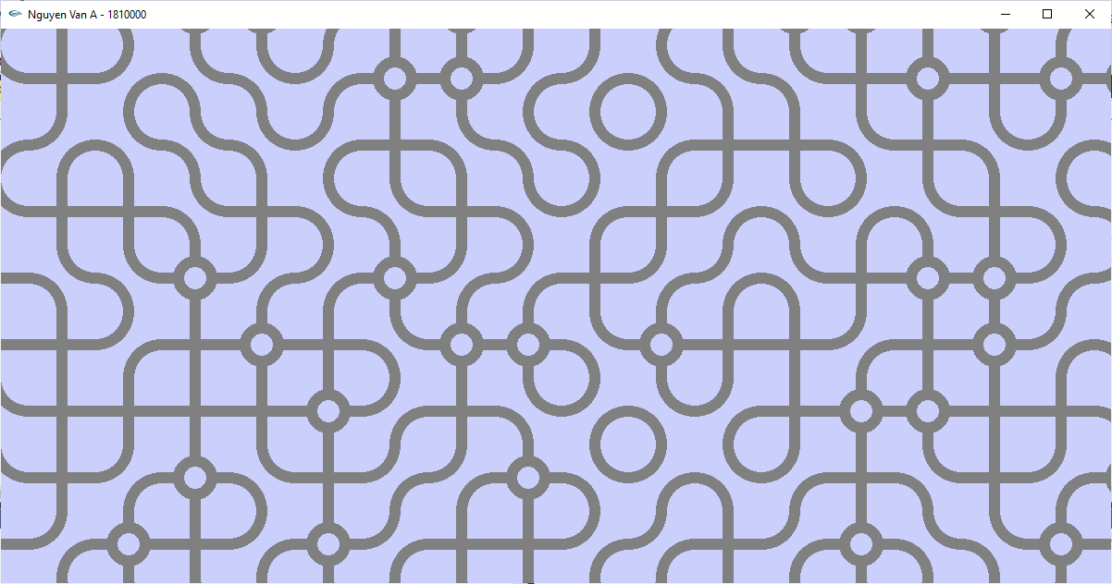

Hình 3 - Một phần của nền nhà

- TƯƠNG TÁC VỚI CHƯƠNG TRÌNH

Người sử dụng tương tác với chương trình thông qua các phím bấm. Việc tương tác này nhằm mục đích điều khiển camera và chuyển động các bộ phận của robot.

- Điều khiển camera (Tham khảo phần IV và Lab 4)
Trong bài tập lớn này, ta sẽ cho phép (a) điều khiển camera quay xung quanh trục Oy, (b) thay đổi độ cao của camera (so với mặt phẳng xOz), (c) thay đổi khoảng cách giữa camera với trục Oy. Đặt 3 biến:
camera_angle: Góc quay camera xung quanh trục Oy
camera_height: Chiều cao camera so với mặt phẳng xOz
camera_dis: Khoảng cách đến trục Oy

Người sử dụng thay đổi các giá trị trên thông qua việc bấm phím. Mỗi lần thay đổi, thì các tham số của hàm gluLookAt đều được tính lại. Trong bài thực hành này, giá trị 6 tham số cuối của hàm gluLookAt được giữ cố định. Chỉ cần tính lại 3 tham số đầu, tức là 3 tham số vị trí của camera.

- Điều khiển thiết bị cơ khí:
  - Nhấn phím 1, 2 để xoay bàn quay ngược chiều (cùng chiều) kim đồng hồ.
  - Nhấn phím 3, 4 để điều chỉnh vị trí của chốt 2
- Bật tắt nguồn sáng:
Nhấn phím ‘D’ hoặc ‘d’ để bật/tắt nguồn sáng thứ hai. Nguồn sáng thứ nhất luôn luôn bật.

- THANG ĐIỂM
Xây dựng mô hình (4.75 điểm)
Bộ phận | Yêu cầu | Điểm
Giá đỡ | Tham khảo chương trình demo | 0.25
Bàn quay | Tham khảo chương trình demo | 0.25
Tay quay | Tham khảo chương trình demo | 0.50
Thanh liên kết | Tham khảo chương trình demo | 0.50
Chốt 1, chốt 2, chốt 3 | Tham khảo chương trình demo | 0.50
Gối đỡ | Tham khảo chương trình demo | 0.50
Thanh chữ U | Tham khảo chương trình demo | 0.50
Thanh trượt | Tham khảo chương trình demo | 0.25
Sàn nhà | Tham khảo chương trình demo (sàn nhà phải tự vẽ, không được dùng phương pháp dán texture) | 1.5

Điều khiển thiết bị (3 điểm)
Phím | Hành động |  | Điểm
1,2 | Nhấn phím 1, 2 để điều khiển bàn quay quay xung quanh trục ngược chiều (cùng chiều) kim đồng hồ. |  | 1.25
3,4 | Nhấn phím 3, 4 để điều chỉnh vị trí của chốt 2 |  | 1.25
W/w | Chuyển đổi qua lại giữa chế độ vẽ khung dây và chế độ tô màu |  | 0.25
V/v | Chuyển đổi qua lại giữa hai chế độ nhìn (viewing) khác nhau |  | 0.25
Điều khiển camera (0.75 điểm)
+/- | Khoảng cách camera đến trục Oy tăng/giảm |  | 0.25
↑/↓ | Chiều cao camera tăng/giảm |  | 0.25
→/← | Camera quay cùng chiều/ngược chiều kim đồng hồ |  | 0.25
Tô màu (1.5 điểm)
Nội dung |  | Yêu cầu |  | Điểm
Tô màu thiết bị cơ khí |  | Tham khảo chương trình demo, để biết màu sắc của mỗi bộ phận của thiết bị |  | 1.25
Bật tắt nguồn sáng thứ hai |  | Nhấn phím ‘D’ hoặc ‘d’ để bật tắt nguồn sáng thứ hai |  | 0.25

- YÊU CẦU

- Khi chấm bài sẽ sử dụng môi trường lập trình Microsoft Visual Studio 2015, nên yêu cầu sinh viên sử dụng môi trường này để lập trình. Sinh viên phải kiểm tra chương trình của mình trên môi trường lập trình Microsoft Visual Studio 2015 trước khi nộp.
- Thư viện đồ họa là thư viện OpenGL.
- Sinh viên KHÔNG được phép include thư viện ngoài các thư viện của OpenGL và thư viện của Microsoft Visual Studio 2015.
- Sinh viên không được dùng các hàm của thư viện glut như glutSolidCube, glutSolidSphere, glutSolidCylinder v.v. để vẽ các đối tượng hình học, mà phải sử dụng các hàm tự thiết kế trong lớp Mesh.
- Các phím bấm tương tác phải làm đúng như yêu cầu ở phần IV.
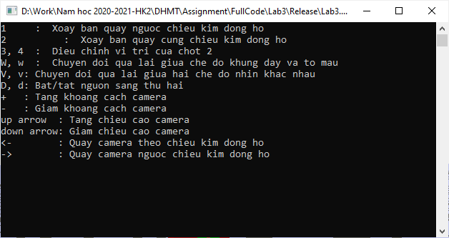

- Sinh viên tham khảo chương trình demo đính kèm.
- Sinh viên tự chấm điểm và ghi điểm vào file Phieuchamdiem.xls. Điểm do giáo viên chấm sẽ là điểm cuối cùng.
- Thời hạn chót để nộp bài là 24h00 ngày 27/05/2021. Bài nộp trễ sẽ KHÔNG được chấp nhận.
- Sinh viên chỉ nộp đúng hai file: (1) assignment-MSSV.cpp (tên file phải được viết thường, MSSV là mã số sinh viên), (2) Phieuchamdiem_MSSV.xls. Tất cả các file nộp khác 2 file trên sẽ bị tự động xoá khi chấm bài.
- Nộp bài vào hộp thư dhmt.bku@gmail.com. Khi nộp bài, sinh viên KHÔNG ĐƯỢC NÉN 2 file kể trên.
- Phần tiêu đề của chương trình chạy, sinh viên phải ghi tên và mã số sinh viên. (Sinh viên không ghi tên và mã số sinh viên vào tiêu đề chương trình sẽ bị trừ 1.0 điểm). Tham khảo hình 1.

- XỬ LÝ GIAN LẬN

Bài tập lớn phải được sinh viên TỰ LÀM. Sinh viên sẽ bị coi là gian lận nếu:

  - Có sự giống nhau bất thường giữa mã nguồn của các bài nộp. Trong trường hợp này, TẤT CẢ các bài nộp đều bị coi là gian lận. Do vậy sinh viên phải bảo vệ mã nguồn bài tập lớn của mình.
  - Sinh viên không được copy mã nguồn từ bất cứ nguồn nào.
  - Trong trường hợp bị phát hiện gian lận, sinh viên sẽ nhận điểm 0 bài tập lớn.

KHÔNG CHẤP NHẬN BẤT KỲ GIẢI THÍCH NÀO VÀ KHÔNG CÓ BẤT KỲ NGOẠI LỆ NÀO!

